Naziv nastavnoga predmeta | GEOGRAFIJA
Redni broj i naziv nastavnog sata | 55. Nordijske i baltičke države
Razred | 7.
Tip sata  (obrada, ponavljanje, vježbanje, provjeravanje, kombinirani) | kombinirani
Ishodi učenja iz kurikuluma  (glavni ishod + razrada ishoda)  2-3 za jedan nastavni sat | Aktivnost učenika | Vrednovanje ishoda i procesa učenja na kraju nastavnoga sata
GEO OŠ A.B.7.5. Učenik analizira europske regije s obzirom na njihove posebnosti.  GEO OŠ A.B.C.7.9. Učenik analizira utjecaj prirodno-geografskih posebnosti na naseljenost i gospodarski razvoj država Sjeverne Europe te uspoređuje baltičke s nordijskim državama Sjeverne Europe.  - opisuje i uspoređuje geografske posebnosti europskih regija  - obrazlaže utjecaj prirodno-geografskih obilježja na život stanovništva Sjeverne Europe  - navodi specifičnosti geografskoga položaja, prirodnih uvjeta i održivoga gospodarstva država Sjeverne Europe  - uspoređuje stupanj gospodarske razvijenosti baltičkih i nordijskih država  - analizira posebnosti nordijskoga kulturno civilizacijskog kruga | - rješava zadatak u digitalnom alatu LearningApps  https://learningapps.org/watch?v=prq1vfo8521  - sluša izlaganje učitelja  - zapisuje naslov nastavne jedinice u bilježnicu  - rješava zadatke pripremljene u digitalnom alatu Genially  https://view.genial.ly/60be7f31ec9f2a0d461e9a4b/interactive-content-nordijske-i-balticke-drzave  - prema uputama učitelja crta Vennov dijagram u bilježnicu  - sluša upute učitelja  - čita tekst u udžbeniku od str. 189. do str. 193.  - piše bilješke u Vennov dijagram  - uspoređuje nordijske i baltičke države prema obilježjima stanovništva i gospodarstva  - definira Sjevernu Europu kao najrjeđe naseljenu regiju Europe  - navodi uzroke rijetke naseljenosti  - uspoređuje nordijske i baltičke države prema stupnju gospodarske razvijenosti  - razlikuje nordijske države kao useljeničke države, a baltičke države kao iseljeničke drđave  - opisuje obilježja poljoprivrede nordijskih i baltičkih država  - navodi raznovrsna prirodna bogatstva pojedinih država  - navodi i opisuje obilježja industrije  - navodi usmjerenost nordijskih država na more  - navodi zajednička obilježja nordijskih i baltičkih država  - kratkim usmenim izlaganjem prezentira bilješke  - metodom razgovora raspravlja s učiteljem i ostalim učenicima o odgovorima  - po potrebi korigira i dopunjuje bilješke  - rješava zadatak u digitalnom alatu LearningApps  https://learningapps.org/watch?v=p8xvj87g521  - piše u bilježnicu 3 obilježja nordijskih država, 2 obilježja baltičkih država, 1 zajedničko obilježje nordijskih i baltičkih država | - vrednovanje za učenje - promatranje i pitanja na satu te davanje povratnih informacija učeniku. izlazna kartica „3-2-1“  (Prilog 1.)

Napomene
POVEZANOST S MEĐUPREDMETNIM TEMAMA I DRUGIM PREDMETIMA: Osobni i socijalni razvoj, Učiti kako učiti, Uporaba informacijske i komunikacijske tehnologije, Održivi razvoj, Hrvatski jezik
- osr B.3.2. Razvija komunikacijske kompetencije i uvažavajuće odnose s drugima.
- uku A.3.1. Učenik samostalno traži nove informacije iz različitih izvora, transformira ih u novo znanje i uspješno primjenjuje pri rješavanju problema.
- ikt A.3.2. Učenik se samostalno koristi raznim uređajima i programima.
- odr A.3.1. Objašnjava osnovne sastavnice prirodne raznolikosti.
- OŠ HJ A.7.3. Učenik čita tekst, izvodi zaključke i tumači značenje teksta.

Plan školske ploče
Nordijske i baltičke države
Nordijske države: Norveška, Švedska, Finska, Danska, Island
Baltičke države: Litva, Latvija, Estonija

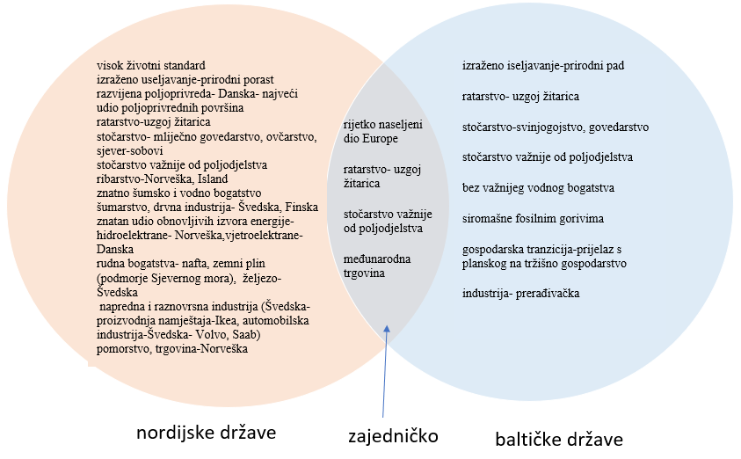

Bilješke
_____________________________________________________________________________________________
_____________________________________________________________________________________________
_____________________________________________________________________________________________
_____________________________________________________________________________________________
_____________________________________________________________________________________________
_____________________________________________________________________________________________
_____________________________________________________________________________________________

